FASES REQUERIMIENTO DE SOFTWARE

1. DESCRIPCION GENERAL DEL REQUERIMIENTO 2
2. FASE DE FORMALIZACIÓN 3
3. ANALISIS DE REQUISITOS Y REQUERIMIENTOS 4
5. LEVANTAMIENTO DEL REQUERIMIENTO DETALLADO 8
6. DISEÑO DE LA ARQUITECTURA DE SOLUCION 10

DESCRIPCION GENERAL DEL REQUERIMIENTO

PROYECTO | Abogabot
Nombre Requerimiento: | Automatizar demandas
Fecha Solicitud: | 20/02/2022
Responsable(s) Solicitud: | Juan perez
Dependencia(s) Solicitante: | Ingeniería de requerimientos
Responsable Funcional designado por el equipo de desarrollo de software: | Miguel Quijano

FASE DE FORMALIZACIÓN

Descripción de la Solicitud
Usuario Solicitante
automatizar las demandas de sus clientes, a traves de una página web llenando un formulario. Al momento de llenar el formulario se manda al proceso de pago para finalizar la transacción. Para dar seguimiento a su demanda, el cliente crea una cuenta en la plataforma y verá el seguimiento de cada una de las actualizaciones del proceso legal. El administrador del sitio recibe la notificación de una nueva demanda y con los datos llenados del formulario se crea automáticamente el documento legal en formato word para empezar el proceso. El administrador recibe el pago y debe de ser capaz de verlo en un dashboard para ver la cantidad de ingresos recibidos. El administrador actualiza el proceso de la demanda y agrega comentarios en cada paso del proceso. Al usuario le llegan correos de notificación para saber el avance de su proceso. La página debe de ser responsive para poderla ver desde el celular. La preferencia de colores del cliente es azul marino y blanco, pero acepta propuestas.
Líder Funcional
Página web la cual recibirá por medio de un formulario los datos de las demandas de sus clientes, la cual recibirá transacciones, permitirá registro de clientes y vera el seguimiento de cada demanda los datos se crean en automático, tendrá un dashboard para ver la cantidad de ingresos recibidos, agregan comentarios a la demanda, lo cual mandara notificaciones por correo, debe ser responsiva y con colores azul marino y blanco

FIRMAS DE ACEPTACIÓN:

________________________________ _______________________________
Nombre Responsable Solicitud Nombre Líder OTI
Dependencia Solicitante Oficina Tecnologías de la Información

ANALISIS DE REQUISITOS Y REQUERIMIENTOS

Fecha Inicio | DD/MM//AAAA |  | Fecha Final | DD/MM//AAAA
Modelamiento de Negocio
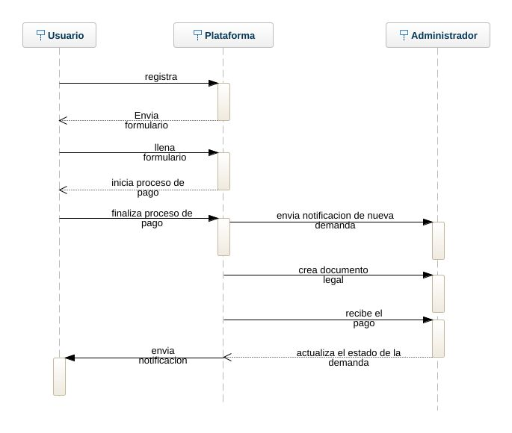

Términos de Referencia
Alcance de la solución | Incluye la solución al planteamiento de la automatización de demandas notificando al usuario del proceso y al administrador de los cambios realizados
Requerimientos Funcionales y criterios de aceptación y | Página web, llenar formulario, proceso de pago, registro de clientes, seguimiento de las demandas, recibir notificaciones al administrador por nuevas demandas, visualizar pago, actualizar procesos, notificar al correo del cliente.
Requerimientos no Funcionales y de calidad | Color azul marino y blanco, aceptan sugerencias.  Responsiva para celuares
Interesados en la solución
  Nombre/Rol/Perfil | Descripción
  Juan perez | Programación CSS
  María Rodriguez | Programación HTML y MySQL
  Pedro Tec | Programación JS
Precondiciones | Boceto y metodologías establecidas antes de inicar
Requisitos Técnicos | Tipo de Desarrollo | X Web Escritorio Móvil Servicio Web  Servicio Windows Otro:__________________
Requisitos Técnicos | Base de Datos | Oracle  SQL Server  X MySQL  MongoDB  Otro:__________________ |  |  | Versión  _______  _______  _______  _______  _______  _______
Requisitos Técnicos | Lenguaje | C#  VB  PHP  Java  X JavaScript  Otro:CSS, HTML________________ |  |  | Versión  _______  _______  _______  _______  _______  _______  _______
Viabilidad Técnica | Luego de adelantado el análisis de los requisitos y requerimientos es viable proponer una solución técnica para esta solicitud: SI (X ) NO ( )

FIRMAS DE ACEPTACIÓN:
Nombre | Dependencia | Teléfono | Firma
Juan perez | CSS | xxxxxxxx
María Rodriguez | HTML y MYSQL | XXXXXXXX
Pedro Tec | JS | XXXXXXX
- FASE DE PLANEACIÓN Y GERENCIA DEL PROYECTO

Responsable |  |  |  |  | Fecha
Plan estratégico de fases del proyecto
N° | Nombre Etapa | Actividad |  | Rol Responsable |  | Fecha Inicio | Fecha Fin | Comentarios
 | Definición del proyecto | Definir proyecto a realizar |  | Ingeniero |  | 25/02/2022 | 7/03/2022
 | Planificación de proyectos | Definir metodologías y servicios para desarrollar el proyecto |  | Ingeniero |  | 8/03/2022 | 20/03/2022
 | Ejecución y Control de Proyecto | Ejecutar las tareas y los paquetes de trabajo definidos. |  | Desarrolladores |  | 21/03/2022 | 22/05/2022
 | Cierre del proyecto | completan las tareas abiertas, se reconocen los resultados y se trabaja sobre las lecciones aprendidas |  | Control de calidad |  | 23/05/2022 | 6/06/2022
Diagrama de planeación


NOTA: Las fechas de planeación establecidas en este documento son aproximadas y estarán sujetas a modificaciones que surjan por control de cambios u otros factores.

FIRMAS DE ACEPTACIÓN:
Nombre | Dependencia | Teléfono | Firma

LEVANTAMIENTO DEL REQUERIMIENTO DETALLADO

Las historias de usuario deben ser independientes y debidamente identificadas; deben corresponder a una única funcionalidad y deben ser cortas y concisas
HISTORIAS DE USUARIO
Nº. |  | 0001
Titulo |  | Desarrollo del formulario
Fecha |  | 22/04/2022
Estimación |  | 50
Característica/Funcionalidad
Quiero que el sistema tenga un formulario el cual el cliente llenara para solicitar su demanda

Razón/Resultado
Con la finalidad de tener un registro de las demandas que el cliente pueda tener

Criterios de Aceptación
Nº | Titulo |  | Contexto |  |  | Evento
1... | Ingreso del empleado a la plataforma |  | En caso de que ingresa el usuario de identificación inexistente debe generar un mensaje de error. |  |  | Cuando el cliente intenta ingresar usuario y/o contraseña
2 | Control de tiempo de respuesta |  | Registrar un tiempo superior a media hora y evidenciar que se genera una alerta de atención tardía |  |  | A partir del momento en que se efectúa el cierre del caso de atención al cliente por parte del empleado
3 | Validación de pago |  | Cuando el pago sea rechazado mostrar mensaje de error |  |  | Cuando le método de pago ingresado sea i incorrecto o rechazado
Firmas de aceptación
Nombre |  |  |  | Dependencia | Teléfono |  | Firma

DISEÑO DE LA ARQUITECTURA DE SOLUCION

En caso de que existan excepciones asociadas a la arquitectura de referencia se debe incluir su correspondiente justificación en las vistas que aplique.

Fecha | DD/MM/AAAA
Vista Lógica
Se puede utilizar alguno de los siguientes diagramas UML: Diagrama de Clase, Diagrama de Comunicación, Diagrama de Secuencia.

Si utiliza convenciones para diagramas Ad hoc, por favor describirlas aquí
Vista de Implementación
Se puede utilizar alguno de los siguientes diagramas UML: Diagrama de componentes o diagrama de Paquetes

Si utiliza convenciones para diagramas Ad hoc, por favor describirlas aquí
Vista de Proceso
Se puede utilizar alguno de los siguientes diagramas UML: Diagrama de actividades o de flujo

Si utiliza convenciones para diagramas Ad hoc, por favor describirlas aquí
Vista de Física
Se puede utilizar el diagrama UML de despliegue.

Si utiliza convenciones para diagramas Ad hoc, por favor describirlas aquí
Prototipos de interfaces de usuario
Mockups o Bocetos de interfaces graficas para Front-End.

Si utiliza convenciones para diagramas Ad hoc, por favor describirlas aquí
Firmas de aceptación
Nombre |  | Dependencia | Teléfono |  | Firma

Nota: En caso de considerar limitado el uso de UML, es posible utilizar diagramas Ad Hoc.

